学生登录方法及流程

首次登录需要在APP完善简历信息。
APP登录：
- 下载
- 通过就业信息网左侧下载二维码扫描下载『工作啦』APP学生版。
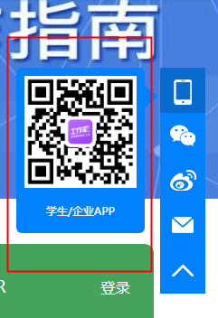
- 在应用宝搜索“工作啦”下载。
- 登录
- 下载后首次登录可通过学号和初始密码（身份证号后六位）登录。
- 通过手机号验证码登录。
- 完善信息
- 根据提示完善个人基本信息。
- 首次登录需完善专业，个人技能等信息以进行精准匹配
- 登录后，可进入“我的”进入“我的简历”完善个人简历里。
- 简历完成后建议进入“设置”自改密码，保证账号安全。

就业网登录：
- 通过学号和密码登录。
- 进入双选会/宣讲会中，可进行报名双选会/宣讲会。招聘活动开始前24小时将通过APP进行消息提醒
- 进入“招聘信息”可进行简历的投递，简历为APP中完善的简历
- 进入“咨询预约”可预约就业办老师进行职业咨询
- 进入“档案查询”可对档案状态进行查询

